**НИКТО НЕ МОЖЕТ ЗАМЕНИТЬ РОДИТЕЛЕЙ ПРИ ОБУЧЕНИИ РЕБЕНКА ДИСЦИПЛИНИРОВАННОМУ ПОВЕДЕНИЮ НА УЛИЦЕ, СОБЛЮДЕНИЮ ИМ ПРАВИЛ БЕЗОПАСНОСТИ!**

Сохранение жизни и здоровья детей – главная обязанность взрослых. Подавайте детям собственный пример правильного поведения в быту, на улицах и дорогах.

Формируйте у детей навыки обеспечения личной безопасности;

Проведите с детьми индивидуальные беседы, объяснив важные правила, соблюдение которых поможет сохранить жизнь;

Решите проблему свободного времени детей;

Постоянно будьте в курсе, где и с кем ваш ребенок, контролируйте место пребывания детей;

Не разрешайте разговаривать с незнакомыми людьми. Объясните ребенку, что он имеет полное право сказать «нет» всегда и кому угодно, если этот «кто-то» пытается причинить ему вред;

Каждый из родителей желает, чтобы их дети были здоровыми, благополучными, законопослушными людьми. В связи с этим хочется напомнить родителям простые правила, выполняя которые, можно предупредить негативное влияние на детей, предостеречь их от попадания в круг преступников, наркоманов, токсикоманов и алкоголиков:

Постоянно обращайте внимание на ответственное отношение к сохранности личных вещей, в том числе мобильных телефонов, велосипедов и к появлению у них новых вещей, которых вы не приобретали.

Требуйте от своих детей ношения в темное время суток световозвращающих элементов (фликеров). Жизнь и здоровье детей гораздо дороже стоимости фликера. Объясняйте детям, что при переходе проезжей части необходимо быть максимально внимательным и начинать переход только после остановки транспорта. Не думайте, что беда приходит в семьи только других.

Не допускайте бесцельного, бесконтрольного времяпровождения детей на улице. Рано или поздно это приведет к совершению правонарушений. В любой момент времени вы должны знать где, с кем находится ваш ребенок, чем занимается. Круг общения своего сына либо дочери вы должны знать с именами и фамилиями, адресами и телефонами.

Не допускайте нахождения ребенка вне дома в позднее время суток и в ночное время. Если сын или дочь отпрашиваются переночевать у друзей либо знакомых, будьте уверены, что ничего хорошего от этого Вам ждать не придется. Как правило, в таких ситуациях ваш ребенок хочет бесконтрольно и весело провести время. Большая часть преступлений подростками совершаются именно в позднее и ночное время, а также ваши дети сами могут стать жертвой преступления.

Обязательно посещайте родительские собрания, поддерживайте связь с классным руководителем, социальным педагогом, обращайтесь за помощью к педагогу-психологу.

Больше общайтесь с ребенком о его делах, проблемах, успехах и неудачах, о взаимоотношениях со сверстниками, в том числе в школе и по месту жительства.

Ваши дети должны четко понимать, что вы крайне отрицательно относитесь к употреблению алкоголя в несовершеннолетнем возрасте, регулярно напоминайте им об этом. Не вздумайте наливать им алкогольные напитки, в том числе на праздники. Если же вы это делаете, то сами способствуете «воспитанию» будущего алкоголика. В соответствии со ст.20.22 КоАП РФ распитие в общественных местах алкогольных, слабоалкогольных напитков и пива, либо появление в пьяном виде, оскорбляющем человеческое достоинство и нравственность, влечет наложение штрафа в размер от тысячи до двух тысяч рублей. Если вашему ребенку не исполнилось 16 лет, то по ст.5.35 КоАП РФ за невыполнение родителями обязанностей по воспитанию несовершеннолетних детей, повлекшее совершение несовершеннолетним административного правонарушения либо преступления, штраф налагается на родителей.

Если вы позволяете ребенку курить либо «закрываете на это глаза», то вы рискуете, что кроме проблем со здоровьем, ребенок в будущем приобретет и другие вредные привычки: употребление алкоголя, токсических веществ, наркотиков.

[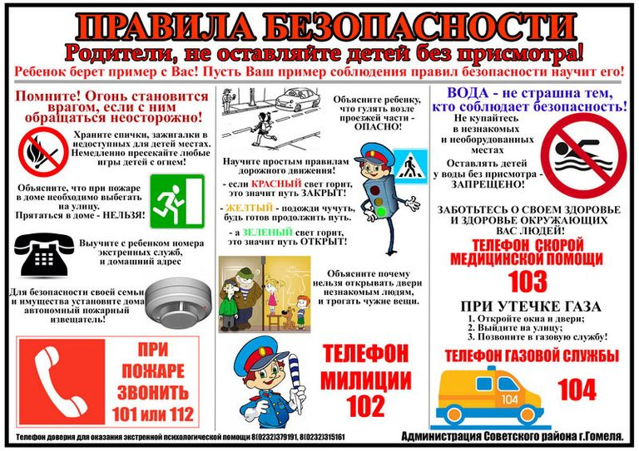](https://andra-mo.ru/media/resized/AZFlwZYubqIjuJc7yrOgAVRDNFC11_Q0s3VB4l9baQ4/rs:fit:1024:768/aHR0cHM6Ly9hbmRy/YS1tby5ydS9tZWRp/YS9wcm9qZWN0X21v/XzEwNC9lNy84Ny9k/Yy80Yy9mMC8yNC9u/ZS1vc3Rhdmx5YWp0/ZS1kZXRlai1iZXot/cHJpc21vdHJhLmpw/Zw.jpg)

**Памятка родителям по обучению детей безопасному поведению на дороге**

Уважаемые папы и мамы!

Учите детей безопасному поведению на дороге своим примером! Ситуация на дорогах напряженная и опасная. Необходимо помнить, что Ваше поведение на дороге, беседы, просто упоминания о безопасном поведении на дороге должны быть не от случая к случаю, а постоянными.

Важно научить их наблюдать, ориентироваться в обстановке на дороге, оценивать и предвидеть опасность. Формирование навыка наблюдения и ориентирования в дорожных ситуациях зависит от взрослых, находясь на дороге со своими детьми, применяйте постоянно некоторые методы, которые помогут Вам и вашему ребенку сформировать навыки безопасного поведения.

1. Никогда не спешите на проезжей части, переходите дорогу только размеренным шагом.

2. Не разговаривайте при переходе дороги, как бы интересна не была тема беседы, тогда ребенок поймет, что нельзя отвлекаться при маневре перехода.

3. Никогда не переходите дорогу наискосок, не говоря уже о перекрестках. Покажите, что правильный и соответственно безопасный переход — только строго поперек дороги.

4. Не переходите дорогу на красный или желтый сигнал светофора, как бы Вы не спешили. Это не только разовая опасность. Без Вас он сделает то же самое.

5. Приучитесь сами и приучите детей переходить дорогу не там, где Вам надо, а там, где есть переходы.

6. При выходе из автобуса, трамвая, такси, помните, что вы должны сделать это первыми, чтобы проконтролировать дальнейшее передвижение ваших детей.

7. Постоянно обсуждайте с ребенком возникающие ситуации на дорогах, указывая на явную или скрытую опасность.

8. Особенно обращайте внимание на двигательную память детей: остановка перед переходом, поворот головы налево, направо для оценки ситуации на дороге; все должно быть зафиксировано ребенком, чтобы он, в случае необходимости мог скопировать Ваше поведение. Сформируйте обязательно твердый навык — сделал первый шаг на проезжую часть, поверни голову и осмотри дорогу в обоих направлениях.

9. Никогда не выходите на дорогу из прикрытия в виде машины или кустарника, тем самым показывая плохую привычку неожиданно появляться на проезжей части.

10. Научите всматриваться вдаль и оценивать скорость приближающихся видов транспорта для того, чтобы суметь вычислить время, за которое машина или мотоцикл смогут доехать до Вас.

11. Обращайте внимание на обманчивость пустынных дорог, они не менее опасны, чем оживленные. Не ожидая встретить на ней опасность, человек подвергает свою жизнь еще большей опасности.

12. Особое внимание необходимо уделить детям, имеющим проблемы со зрением. Боковое зрение, играющее огромную роль при переходе улицы, у ребят с ослабленным зрением развито слабее. Приучите их чаще поворачивать голову для оценки ситуации на дороге.

Помните, что жизнь и безопасность детей на дорогах зависит, прежде всего, от нас, взрослых.

[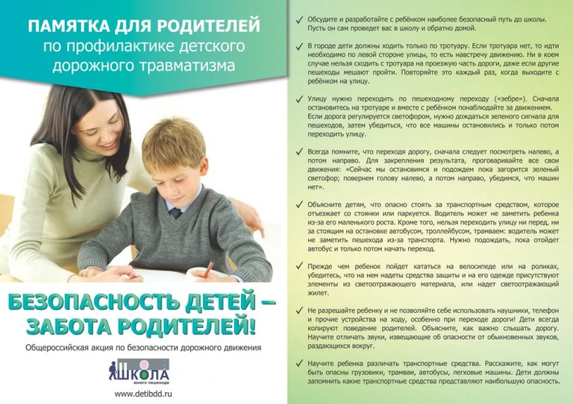](https://andra-mo.ru/media/resized/rN8Mv9FaANJDENq8x4QUJPIUqTWtYYASA8C9_22knzc/rs:fit:1024:768/aHR0cHM6Ly9hbmRy/YS1tby5ydS9tZWRp/YS9wcm9qZWN0X21v/XzEwNC84MC8zOC8x/Yi85Yy85Yy81NS9w/YW15YXRrYS1kbHlh/LXJvZGl0ZWxlai04/LmpwZw.jpg)

[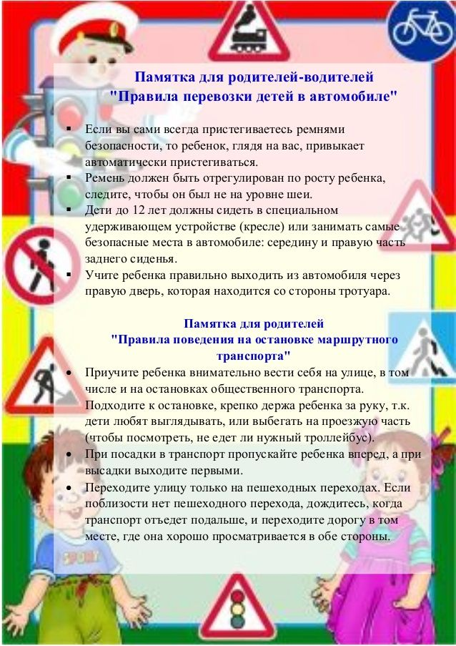](https://andra-mo.ru/media/resized/jRCmFTfqPjnIKV9xgxoV1ZSSBWizJ5hC3XYTg6_4yrY/rs:fit:1024:768/aHR0cHM6Ly9hbmRy/YS1tby5ydS9tZWRp/YS9wcm9qZWN0X21v/XzEwNC83Mi9mZS84/Mi9iZS8xZC81Yy9w/YW15YXRrYS1kbHlh/LXJvZGl0ZWxlai0y/LmpwZw.jpg)